**Кантователь плит**

**Ктп - 2,5 т.**



Паспорт

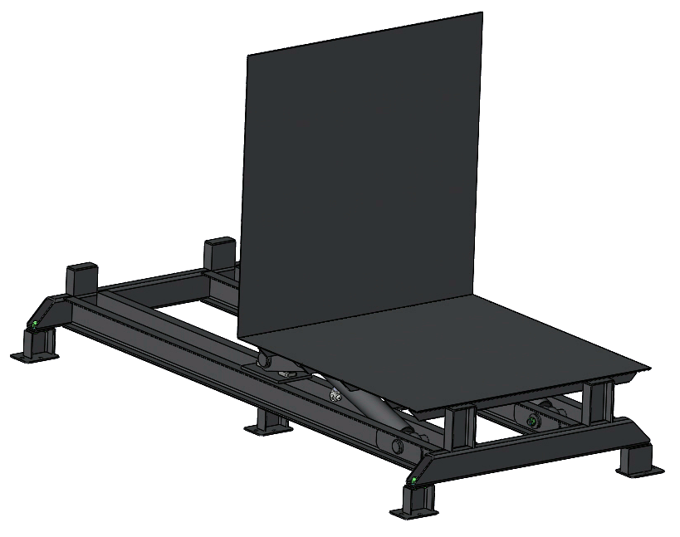

Калуга

2022

**1. Основные технические данные и характеристики**

Основные технические характеристики представлены в таблице 1.

Таблица 1

|  |  |  |
| --- | --- | --- |
| **Наименование параметра** | **Ед. изм.** | **Показатели** |
| Грузоподъёмность | кг | до 2 500 |
| Угол кантования | град | 90 |
| Размеры груза: |  |  |
| длина | мм | не более 1000 |
| Ширина (диаметр) | мм | не более 1000 |
| высота | мм | не более 300 |
| Тип привода |  | электрогидравлический |

Техническая характеристика электрооборудования приведена в таблице 2.

Таблица 2

|  |  |  |
| --- | --- | --- |
| **Наименование параметра** | **Ед. изм** | **Показатели** |
| Род тока питающей сети |  | переменный, трехфазный |
| Частота | Гц | 50 |
| Напряжение | В | 380 |
| Количество приводов | шт. | 1 |
| Мощность | кВт | 2.2 |

Вид климатического исполнения**:** УХЛ 4 согласно ГОСТ 15150.

Комплект поставки Кантователь плит приведен в таблице 2.

Таблица 2

|  |  |  |  |
| --- | --- | --- | --- |
| **Обозначение** | **Наименование** | **Кол.** | **Прим.** |
| Ктп - 2,5 т. | Кантователь плит | 1 |  |
|  | **Документы** |  |  |
| Ктп - 2,5 т. П | Паспорт | 1 |  |
| Ктп - 2,5 т. РЭ | Руководство по эксплуатации | 1 |  |

**2. Электрооборудование**

Подключение к сети электрооборудования должно быть выполнено в соответствии с требованиями «Правил устройства электроустановок» раздел – 5. Все электрооборудование и металлоконструкции должны быть заземлены согласно действующим нормам.

**Порядок подключения к системе питания.**

Перед подключением кантователя к системе питания необходимо произвести следующие работы:

1. заземлить оборудование подключением его к цеховой системе заземления,
2. проверить соответствие напряжения сети и электрооборудования кантователя и подключить его к электросети,
3. ознакомиться с органами управления изделия и проверить в холостом режиме правильность подключения электродвигателя.

**Гарантийные обязательства**

Предприятие-изготовитель гарантирует соответствие кантователя объявленным техническим характеристикам.

Гарантийное обслуживание и замена элементов, вышедших из строя по вине изготовителя, производится в течение 12 месяцев с момента отгрузки оборудования со склада.

Комплектующие, входящие в состав изделия (подшипники и т.п.), являются расходным материалом, и гарантийные обязательства на них не распространяются.

Изделие не подлежит гарантийному обслуживанию в случае несанкционированного изменения каких-либо его частей или параметров или нецелевого его использования.

**Лист соответствия**

**Завод–изготовитель: ООО «КРАНДТАЛЬ»**

***Тел:(4842)75-04-24***

**Сертификация оборудования**

Согласно "Номенклатуре продукции и услуг (работ), в отношении которых законодательными актами Российской Федерации предусмотрена их обязательная сертификация", введенной в действие постановлением Госстандарта России №64 от 30.07.2002г., данное оборудование

***ОБЯЗАТЕЛЬНОЙ СЕРТИФИКАЦИИ НЕ ПОДЛЕЖИТ.***

**Сертификат проверки качества изготовления, сборки и упаковки**

**Оборудование: Кантователь плит**

Тип: **Ктп - 2,5 т.**

**Заводской номер: 2022-11046**

**Прошёл с положительными результатами тесты и проверки, требуемые внутренней системой контроля качества компании ООО «КРАНДЕТАЛЬ».**

* **Геометрические параметры, характеристики и размеры в норме**
* **Сборка и настройка в норме, механические узлы работают нормально**
* **Изделие проверено ходовым испытанием**

|  |
| --- |
| ***Изделие соответствует показателям системы***  ***контроля качества и готово к работе.***  ***Дата 29.01.2022***  ***ФИО, подпись, штамп ОТК _________________________*** |

**Кантователь плит**

**Ктп - 2,5 т.**

Руководство по эксплуатации



Калуга

2022

**Введение**

ООО «КРАНДЕТАЛЬ» выражает покупателю признательность за доверие, оказанное при выборе нашего оборудования, и надеется, что оно станет надежным и незаменимым помощником в выпуске качественной продукции на протяжении всего срока эксплуатации.

Настоящий документ содержит технические, гарантийные и прочие данные кантователя.

Для безотказной работы оборудования внимательно ознакомьтесь с содержанием данного документа перед началом эксплуатации.

Своевременно выполняйте все работы по проверке и техническому обслуживанию, соблюдая при этом надлежащие, необходимые меры безопасности.

Отдельные части могут незначительно отличаться от конкретного исполнения в силу технических усовершенствований, постоянно вносимых в конструкции всей гаммы выпускаемого нами оборудования.

***ЗАВОД-ИЗГОТОВИТЕЛЬ ВПРАВЕ ВНОСИТЬ В КОНСТРУКЦИЮ ИЗМЕНЕНИЯ, НЕ УХУДШАЮЩИЕ ПОТРЕБИТЕЛЬСКИЕ И ЭКСПЛУАТАЦИОННЫЕ СВОЙСТВА ОБОРУДОВАНИЯ, БЕЗ ДОПОЛНИТЕЛЬНОГО СОГЛАСОВАНИЯ С ЗАКАЗЧИКОМ.***

**1 Назначение**

Кантователь предназначен для изменения положения груза из горизонтального положения в вертикальное и наоборот.

Применение данного изделия позволяет облегчить дальнейшие манипуляции с грузом в процессе его перемещения, складирования и монтажа.

**2 Указание мер безопасности**

Во время подготовки кантователя к работе и при его эксплуатации необходимо соблюдать общие требования безопасности труда в соответствии с «Правилами техники безопасности и производственной санитарии».

К работе на изделии допускаются лица, достигшие возраста 18 лет, изучившие настоящее руководство по эксплуатации, прошедшие инструктаж по технике безопасности и имеющие допуск для работы на грузоподъёмных машинах.

Перед работой на кантователе оператор обязан:

1. Произвести наружный осмотр изделия;
2. Убедиться, что в зоне работы кантователя нет людей;
3. Проверить наличие и надежность крепления защитного заземления;
4. Визуально проверить исправность пусковой аппаратуры, состояние концевых и блокировочных устройств, особенно, надежность их закрепления, отсутствие потёков масла из системы.

**При обнаружении неисправностей в работе кантователя необходимо остановить его и уведомить администрацию.**

**ЗАПРЕЩАЕТСЯ!**

* Работать на неисправном кантователе. При обнаружении каких-либо неисправностей изделия, наличии утечек рабочей жидкости из гидросистемы, повреждений электропроводки, особенно, концевых и блокировочных выключателей и заземления кантователя должен быть отключён. Дальнейшая работа возможна лишь при устранении замеченных недостатков.
* Кантование груза, массой больше номинальной грузоподъёмности изделия.
* Превышение удельной нагрузки на 1 м2 рабочей платформы. Характер груза должен соответствовать назначению данного кантователя (пункт 1).
* Работать с просроченным сроком очередного технического освидетельствования.
* Нахождение людей на платформе во время её движения.

По окончании работы оператор обязан:

1. Произвести наружный осмотр и убедиться в исправности механизмов изделия;
2. Отключить кантователь в исходном положении;
3. Произвести уборку рабочей платформы изделия.

Надзор за выполнением мер безопасности обслуживающим персоналом возлагается на администрацию предприятия, в собственности которого находится Кантователь плит.

**3 Устройство и работа кантователя и его составных частей**

Кантователь представляет собой сборную конструкцию, состоящую из основания, рабочей платформы, двух гидроцилиндров и станции гидропривода.

Порядок работы изделия:

При включении гидростанции гидроцилиндры приводят в движение рабочую платформу кантователя. Перемещаясь, платформа изменяет положение находящихся на ней груза из горизонтального положения в вертикальное или наоборот.

Принцип работы данного изделия заключается в принудительном смещении центра тяжести груза.

**4 Электрооборудование и гидрооборудование**

Монтаж электрооборудования должен быть выполнен в соответствии с требованиями «Правил устройства электроустановок», раздел – 5. Все электрооборудование и металлоконструкции должны быть заземлены согласно действующим нормам.

Порядок подключения к системе питания:

Перед подключением кантователя к системе питания необходимо произвести следующие работы:

1. Заземлить оборудование подключением его к цеховой системе заземления;
2. Проверить соответствие напряжения сети и электрооборудования кантователя и подключить его к электросети;
3. Ознакомиться с органами управления изделия и проверить в холостом режиме правильность подключения электродвигателя, насосной станции и катушек гидрораспределителя.

**5 Установка и транспортировка**

Кантователь устанавливается на плоскую ровную горизонтальную поверхность, и при необходимости может быть отрегулирован по высоте.

При транспортировании и при опускании на пол изделие не должен подвергаться сильным толчкам. Перед установкой кантователь тщательно очистить.

**6 Начало работы**

Перед началом работы необходимо провести наружный осмотр, убедиться в наличии и исправной работе ограждающих устройств и их фиксаторов, щитков безопасности (при их наличии) и надежности заземления, а также в отсутствии в зоне работы кантователя (особенно его подвижных частей) посторонних предметов. Произвести пробный пуск и проверить работу электрооборудования, гидрооборудования и взаимодействие механизмов.

**7 Работа на кантователе**

Организация работы:

Кантователь работает как самостоятельное устройство, на котором, с помощью ручного управления осуществляется перемещение груза на 90 градусов.

**ВНИМАНИЕ!** Оператор обязан контролировать работу механизмов изделия при включении кнопки «пуск». Фиксация кнопки категорически запрещена!

По окончании работы:

1. Кантователь разгрузить;
2. Платформу опустить в исходное положение;
3. Выключить гидростанцию;
4. Изделие обесточить.

**ЗАПРЕЩАЕТСЯ!** По окончании работы оставлять кантователь под напряжением.

**8 Указания по эксплуатации**

1. Кантователь плит обслуживается производственными рабочими, ознакомленными с настоящим руководством, имеющими соответствующую квалификацию и прошедшими обучение программе ремонта гидрофицированного и электрифицированного оборудования;
2. Эксплуатация изделия без установленных ограждений, предотвращающих несанкционированный доступ людей к механизмам, запрещена.
3. Профилактические и ремонтные работы производить только при отключенном кантователе и в исходном положении.
4. Первичное техническое освидетельствование кантователя производится ОТК завода-изготовителя перед отправкой его владельцу. Последующие технические освидетельствования производятся администрацией предприятия–владельца после монтажа на месте эксплуатации и в дальнейшем при эксплуатации не реже 1 раза в 12 месяцев.

Внеочередное техническое освидетельствование производится в следующих случаях:

1. После монтажа, вызванного установкой на новом месте;
2. После ремонта металлических конструкций изделия, вызванного их износом или поломкой;
3. После капитального ремонта.

При техническом освидетельствовании должны быть осмотрены и проверены все сварные конструкции, механизмы, гидрооборудование и электрооборудование кантователя.

В сварных конструкциях проверяются отсутствие трещин, деформаций, уменьшение толщины стенок вследствие коррозии. В механизмах проверяется отсутствие износа, трещин, деформаций их составных частей: осей, втулок подшипников, элементов трансформации движения. В гидрооборудовании проверяется отсутствие утечек через неподвижные соединения и из-под уплотнения штока, состояния фильтра (в баке гидропривода), работа распределителя – лёгкость перемещения золотника и его возвращения в нейтральное положение, отсутствие повреждений на рукавах высокого давления.

Уровень рабочей жидкости в баке проверяется не реже одного раза в неделю. При необходимости – долить до уровня.

Рабочей жидкостью является минеральное масло турбинное Т22, Т30, ВНИИНП-403, И20А, И30А, ИГП-30, ИГП-38.

Заливаемое масло должно быть свободно от воды, водорастворимых кислот и щелочей и очищено от посторонних частиц размером более 25 мкм.

Регулировка давления осуществляется клапаном (см. фото). По часовой стрелке - увеличивать, против часовой – уменьшать.

